Қысқа мерзімді сабақ жоспары №12 7 сынып Алгебра
Бөлім: |  | Бүтін көрсеткішті дәреже
Педагогтің аты-жөні: |  | Умбетова Меруерт Мирзамидиновна
Күні:
Сынып: 7 |  | Қатысқандар саны: Қатыспағандар саны:
Сабақтың тақырыбы: |  | Санның стандарт түрі
Оқу бағдарламасына сәйкес оқыту мақсаттары: |  | 7.1.2.7 стандарт түрде жазылған сандарға арифметикалық амалдар қолдану;  7.1.2.9 стандарт түрде жазылған сандарды салыстыру;
Сабақтың мақсаты: |  | стандарт түрде жазылған сандарға арифметикалық амалдар қолданып,есептер шығару  стандарт түрде жазылған сандарды салыстыруды білу
Құндылықтар: |  |  | Еңбекқорлық және кәсіби біліктілік  Еңбекқорлық: тапсырмаларды мұқият орындап, есеп шығаруда шыдамдылық танытады.  Кәсіби білік: дәл есептеу, логикалық ойлау және математикалық тілде дұрыс жауап беру арқылы кәсібилікке қадам жасайды.
Сабақ барысы:
Уақыты/  кезеңдері | Педагогтің әрекеті |  |  | Оқушының әрекеті | Бағалау | Ресурстар
Ұйымдас-  тыру кезеңі  5мин | Сәлемдесу;  Сыныптағы оқушылардың көңіл күйлерін сұрап, жағымды ахуал туындату;  Оқушыларды түгелдеу;  Сабақтың мақсатымен таныстыру |  |  | Мұғаліммен сәлемдесу;  Сыныпта жағымды ахуал туындату, бір-біріне жақсы тілектерін білдіру;  Сабақтың мақсатын мұғаліммен бірге ашу, сұрақтар туындаса мұғалімнің көмегіне жүгіну | Ауызша бағалауды қоданамын  «Өте жақсы»  «Жарайсың» | Тақта;  Оқулық;
Сабақтың  басы  10 минут | Жаңа тақырыпты түсіндіреді; мысалдар көрсетеді  Бүгінгі сабақта санды бүтін көрсеткішті дәреже арқылы стандарт түрде жазуды үйренеміз және есептер шығарамыз.  Санның (мұндағы және n –бүтін сан) көбейтіндісі түрінде жазылуын санның стандарт түрі деп атайды.  Мысалы, жердің массасын беретін санның стандарт түрі 5,976 г, мұндағы n=27, ал су атомының массасын беретін санның стандарт түрі 1,674 г, мұндағы және n= - 24.  Егер сан тандарт түрде жазылса, онда n-ді санның реті деп атайды.  М: берілген сандарда санның реті нешеге тең?  О: 27 және 24  М: Дұрыс. Кез келген оң санды стандарт түрде жазуға болады.  Мысалы, 2 000 000 деген санды алайық. Бұл санды түріне келтірейік.  болу керек, сонда 2*1 000 000 және болады. Ал 1 000 000-ды 10-ның дәрежесіне жазу үшін неше нөл бар сонша дәреже аламыз, яғни n=6, 10⁶ . Сонда стандарт түрде 2 000 000 = 2*10⁶ . |  |  | Оқушылар мұғалімді тыңдайды; сұрақтарына жауап береді, мысалдар келтіреді  Сұрақтарға жауап береді  Тақырып бойынша ресурстарды қарап, танысады  Формулаларды жазып алады.  Стандарт сандарды көбейту:  (а ∙ 10^{n}) ∙ (b ∙ 10^{m}) = ab ∙ 10^{n+m}  (а ∙ 10^{n}) : (b ∙ 10^{m}) = (a : b) ∙ 10^{n-m}  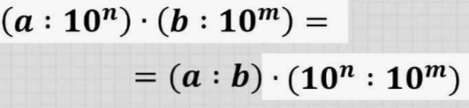  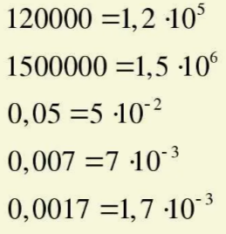 | Мактау мадақтау арқылы бағалау:  Жарайсың!  Өте жақсы!  Жақсы!  Керемет! | Тақта;  Слайд;  Оқулық  7-сынып, Алгебра, авторы Шыныбеков Ә.Н..-Алматы,Атамұра 2017
Сабақтың  ортасы  25минут | Бекіту тапсырмаларын орындау  1-тапсырмасы  Амалды орындап, жауабын стандарт түрде жазыңыз  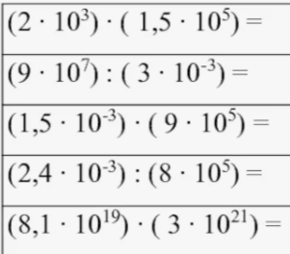  Дескриптор:  -Стандарт түрде берілген сандарды көбейту және бөлу амалдарын орындайды.  -Сан бөлігін (коэффициентін) дұрыс есептейді.  -Дәрежелерді қосу және азайту ережелерін қолданады.  -Жауапты стандарт түрде ықшам жазады. |  |  | 2-тапсырма  Амалды орындап, жауабын стандарт түрде жазыңыз  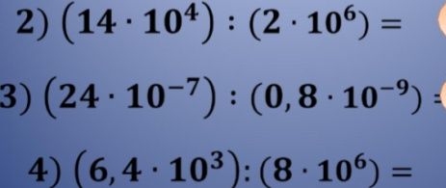  Жауабы:  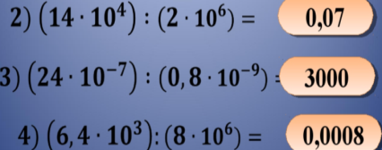  Дескриптор:  -Стандарт түрде берілген сандарды бөледі.  -Коэффициентті бөлу амалын дұрыс орындайды.  -Дәрежелерді азайту ережесін қолданады.  -Нәтижені стандарт түрде ықшам жазады.  -Дұрыс сандық мәнін анықтайды. | Оқушылар дайын жауаппен, жұпта қатар отырған оқушылар бірін-бірі тексеріп бағалайды. | Тақта;  Слайд;  Оқулық  7-сынып, Алгебра, авторы Шыныбеков Ә.Н..-Алматы,Атамұра 2017
Сабақтың  ортасы  25минут | 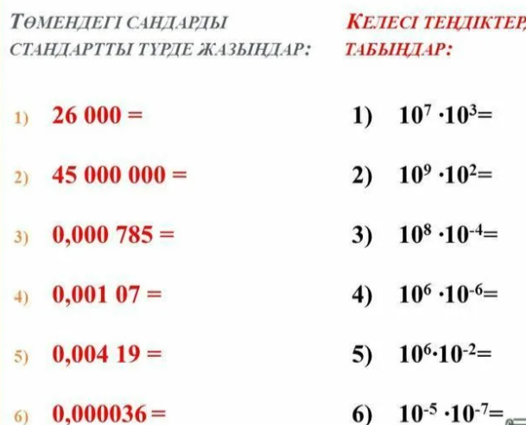  Дескриптор:  -Үлкен және кіші сандарды стандарт түрге келтіреді.  -Үтірдің орнын дұрыс жылжытады.  -Санның мәнді бөлігін 1 мен 10 аралығында көрсетеді.  -Дәрежені дұрыс анықтайды.  -Келтірілген теңдіктердегі дәрежелерді қосу және азайту ережелерін қолданады.  -Соңғы нәтижені ықшам, стандарт түрде жазады. |  |  |  |   ҚБ: Жұпта өзара бағалау «+», « - », қызықты | Слайд  Тақта  Бор  Кітап  Дәптер
Сабақтың  ортасы  25минут | Жеке тапсырма  №1.164  1)1,27∙10⁵+8,23∙10⁴=  2)1,275∙10⁻⁵-8,23∙10⁻⁶  3)8,5∙10¹²+3,91∙10²³+2,8∙10¹²=  4)1,28∙10⁻⁷+4,5∙10⁻⁷-9,7∙10⁻⁸=  Дескриптор:Білім алушы  - бірмүшелерді анықтайды;  - бірмүшелерді стандартты түрде жазады; |  |  | Жұппен жұмыс  №1.176 есеп.  күн жүйесіндегі ең үлкен ғаламшар эпитердің орташа диаметрі 142800 км. Бұл санды метрмен өрнектеңдер және алынған мәліметтерді стандарт түрде жаз.  Дескриптор:  -Диаметрді километрден метрге дұрыс аударады.  -Алынған санды стандарт түрге келтіреді.  -Санның мәнді бөлігін 1 мен 10 аралығында таңдайды.  -Дәрежені дұрыс көрсетеді. | Бағалау  Оқушылар жеке орындап болған соң дайын жауаптар мен дескрипторлар бойынша бағалайды  . | Слайд  Тақта  Бор  Кітап  Дәптер
 | №41 Санды стандарт түрде жазыңдар  1) 506,4 = 5,06 *10²  2) 0,0328 = 3,28 *10⁻²  3) 11000 = 1,1 *10⁴  4) 0,0005 = 5 *10⁻⁴  Дескриптор:Білім алушы  - бірмүшелерді анықтайды;  - бірмүшелерді стандартты түрде жазады; |  |  | №48  1) 396=3,96*10²  2) 821=8,21*10²  3) 34562=3,4562*10⁴  4) 60074=6,0074*10⁴  5) 340200=3,402*10⁵  6) 800700=8,007*10⁵  Дескриптор:Білім алушы  - бірмүшелерді анықтайды;  - бірмүшелерді стандартты түрде жазады;
Сабақтың  соңы  5  минут | Қорытындылау.  Рефлексия.  Тіркесті толықтырыңыз:  «Бүгін мен сабақта ... білдім»  «Бүгін мен сабақта ... үйрендім»  «Бүгін мен сабақта ... таныстым»  «Бүгін мен сабақта ... қайталадым»  «Бүгін мен сабақта ... бекіттім»  Үй тапсырмасын беремін |  |  | Сабақты қорытындылау:  Өтілген мақсат бойынша сұрақтар қою арқылы сабақты қорытындылаймын.  1.Сабақтың мақсаты қандай болды?  2.Сабақтың мақсатына жету үшін нені білу керек?  3.Нені түсінбедіңдер?  Сабақ соңында оқушылардан рефлексия алу:  - тақырып бойынша не білемін?  - тағы не білгім келеді?  - не істей аламын?  Үйге тапсырма:№ | Ынталандыру сөздерін қолдану «жақсы», «жарайсың», «өте жақсы»  1-10 баллдық жүйеде бағаланады. | Бағалау парақтары;  оқулық;

